OBJAVA ZA MEDIJE

UMRO AKADEMIK JAKŠA FIAMENGO

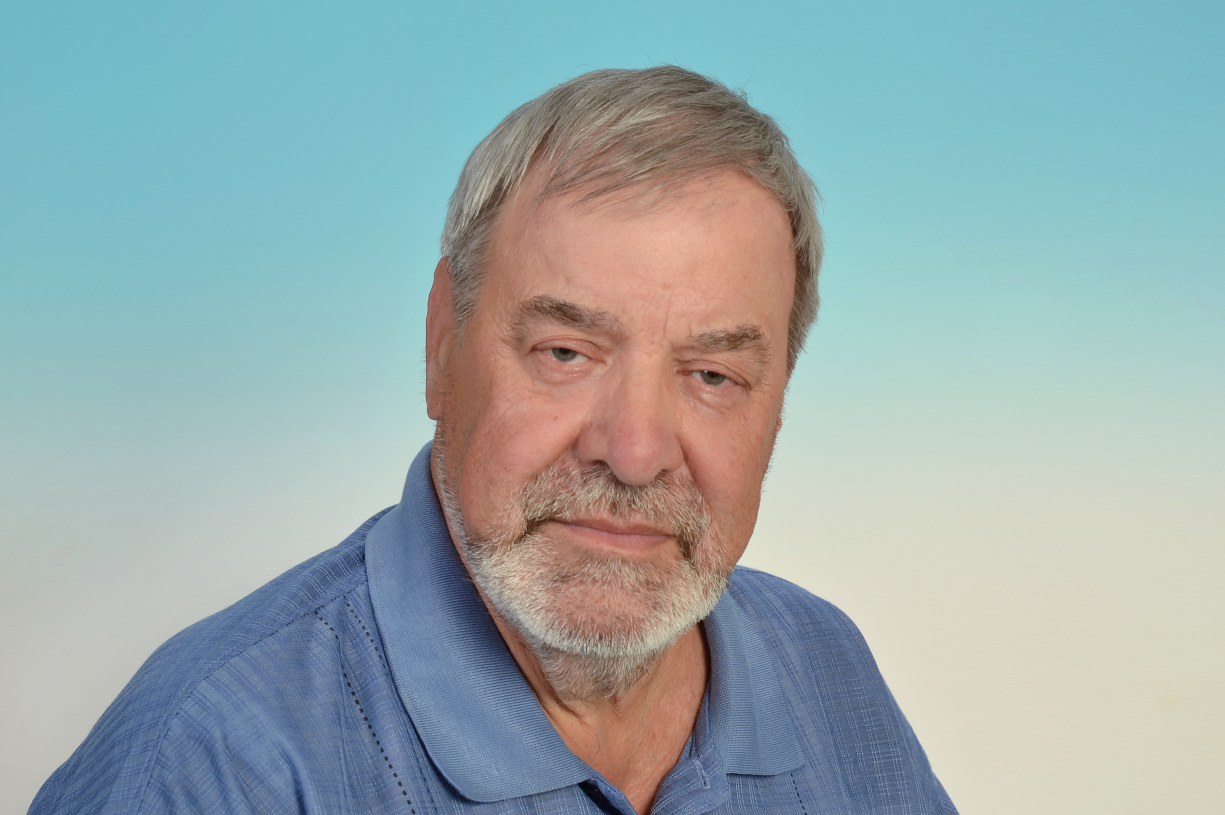

Zagreb, 27. prosinca 2018. – U četvrtak 27. prosinca 2018. u Splitu je u 73. godini života umro akademik Jakša Fiamengo, istaknuti hrvatski pjesnik, redoviti član Hrvatske akademije znanosti i umjetnosti.
»Akademik Jakša Fiamengo bio je jedan od najistaknutijih suvremenih hrvatskih pjesnika, široj javnosti poznat prvenstveno kao autor stihova pjesama najpoznatijih hrvatskih pjevača koje su postali nezaobilazni dio hrvatske glazbene baštine. U svojim stihovima uspio je skladno spojiti jednostavnost i vrhunski poetski izričaj i na taj način iskreno i vjerodostojno cijeloj Hrvatskoj dočarati duh, tradiciju i kulturu Dalmacije i Mediterana u koju je bio čvrsto ukorijenjen. Njegove stihove ljudi su voljeli i razumjeli bez obzira na bilo kakve razlike. Hrvatskoj akademiji znanosti i umjetnosti bila je čast imati akademika Jakšu Fiamenga za svog redovitog člana«, izjavio je povodom smrti akademika Jakše Fiamenga predsjednik HAZU akademik Zvonko Kusić.
Akademik Jakša Fiamengo rođen je 26. studenoga 1946. u Komiži na otoku Visu. Klasičnu gimnaziju polazio je u Splitu, a diplomirao je na Filozofskom fakultetu u Zadru. Radni vijek proveo je kao novinar u Slobodnoj Dalmaciji, a prvom zbirkom stihova javio se 1966. Bio je član Društva hrvatskih književnika od 1969. Za člana suradnika HAZU, u Razredu za književnost, izabran je 2008., a za redovitog člana 2014.
U književnosti se javio krajem šezdesetih godina, u vremenima znatnih neoavangardističkih otvaranja i radikalnijih stilskih opredjeljenja, no Fiamengo se nikad nije priključio ni trendovskim opcijama ni generacijskim usmjerenjima. Bio je autor više od 30 zbirki pjesma, a iznimno je bio popularan i općenito poznat kao autor šansona, balada i šlagera. Pisao je i pjesme za djecu, kao i eseje o fenomenima dalmatinske tradicije te je kritički pratio, osobito amatersku, kazališnu djelatnost.
Bio je među ostalim odlikovan Redom Danice hrvatske s likom Marka Marulića (1999.), Nagradom „Vladimir Nazor” za književnost (1998.) te nagradom Porin za životno djelo 2018.

Marijan Lipovac
Ured za odnose s javnošću i medije HAZU

